3.期末模拟卷(三)
一年级 语文 下（R版） 时间：90分钟 满分：100分
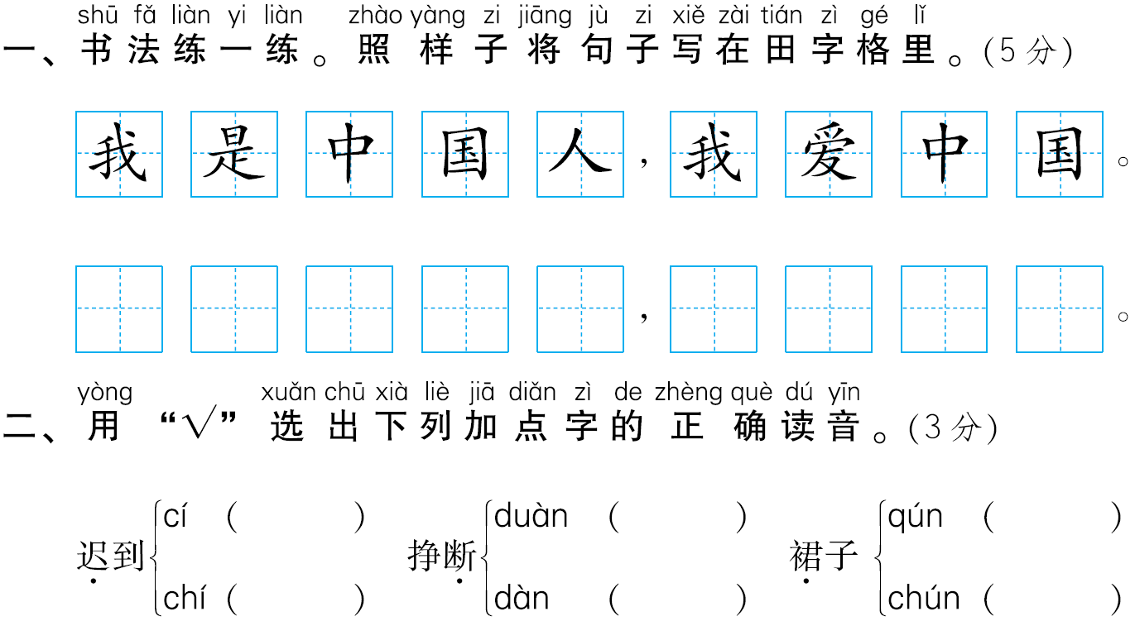

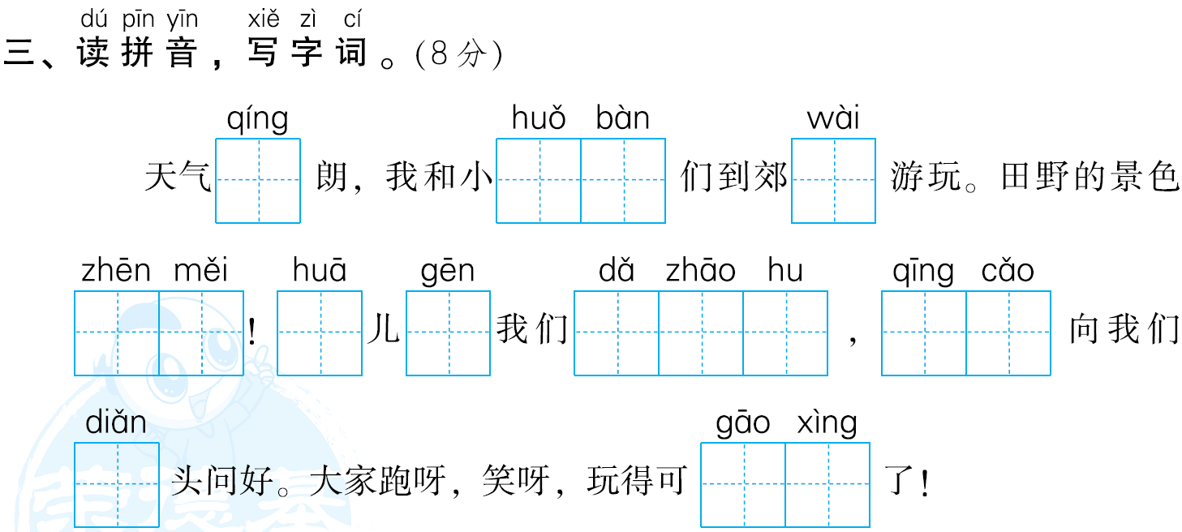

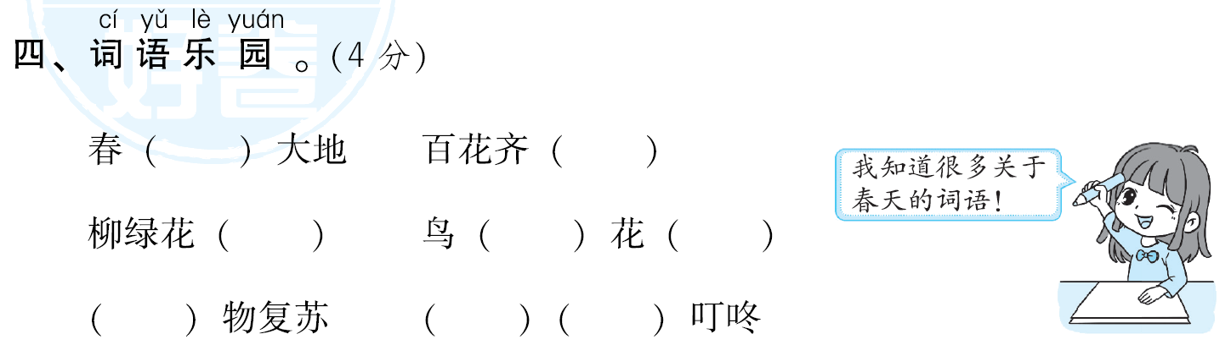

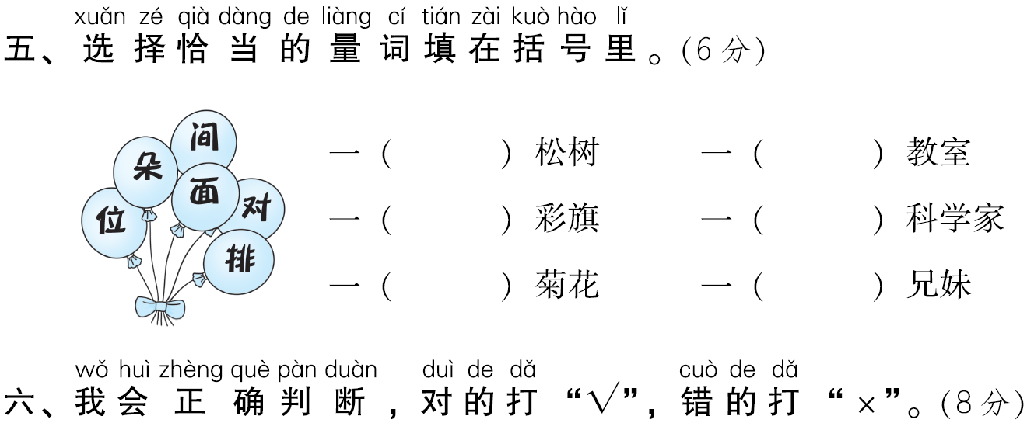

1．“我、问、成”后写点的是“我、成”，“网、因、回”笔顺规则都是一样的。 ( )
2．“我左手端饭碗，右手拿筷子”中的一对反义词是“左—右”。( )
3．“森林里着火了，小动物们赶紧往外跑”中的“着”读音是“zhe”。( )
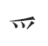
4．用音序查字法查“爱”字，应先查大写字母A，再查音节ɑi。“爱”的偏旁是 ，是上中下结构的字。 ( )
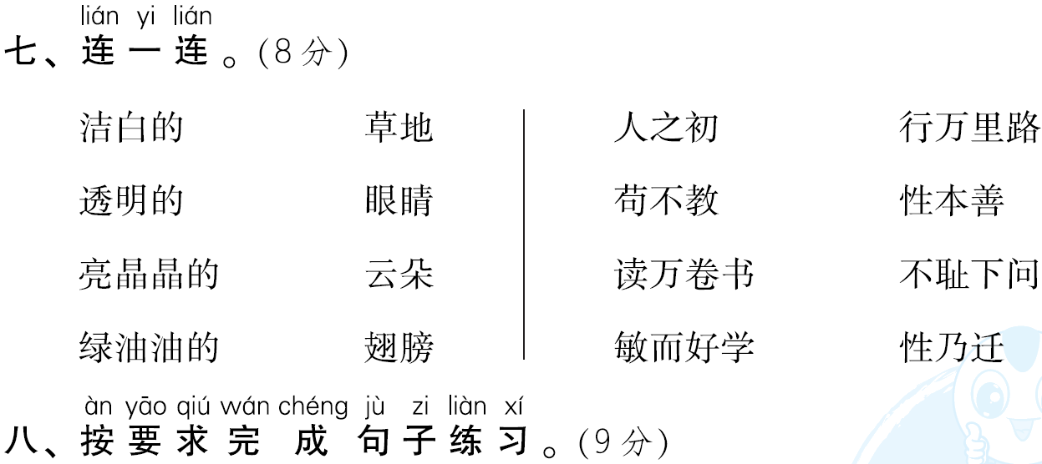

1．操场 在 小朋友 做游戏 上(连字词成句)
___________________________________________________
2．天气渐渐热起来。(用加点词写句子)
_______________渐渐________________________________。
3．小鱼儿在水里快活地游来游去。(谁在什么地方怎么样？)
__________________在_________________________________。

1．在《要下雨了》一文中，我知道了__________(A.小鱼游到水面上 B．蚂蚁搬家 C．兔子跑步 D．燕子低飞)是下雨前的自然现象。我还知道有关天气的谚语：朝霞________________，晚霞________________； __________山戴帽，__________半山腰。
2．“泉眼__________惜细流，____________照水爱晴柔。”这两句诗出自《__________》，作者是宋代诗人______(A.杨万里 B．白居易)。这首诗描写了______(A.春天 B．夏天 )的美丽景色。
3.我画了个绿绿的太阳送给夏天，画了个金黄的太阳送给____________，画了个红红的太阳送给__________，画了个彩色的太阳送给__________。
4．十五个吊桶打水——______________________
5．通过本学期的学习，我在书中认识了______________、____________等人物，我最喜欢______________，因为__________________________。
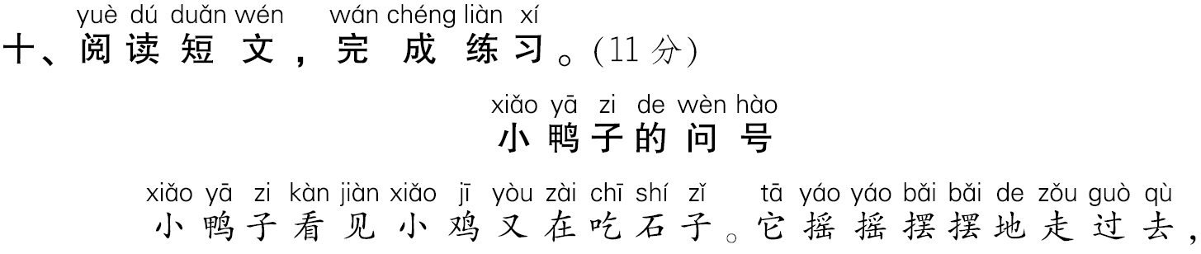

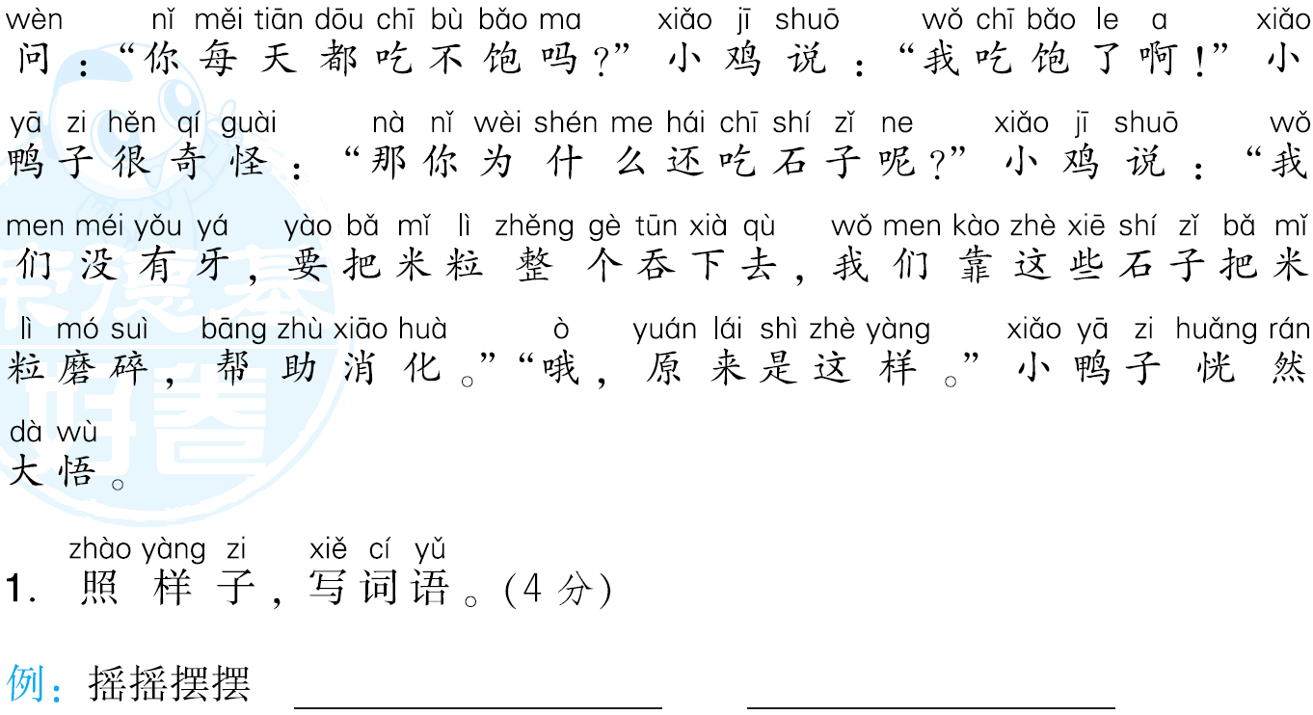

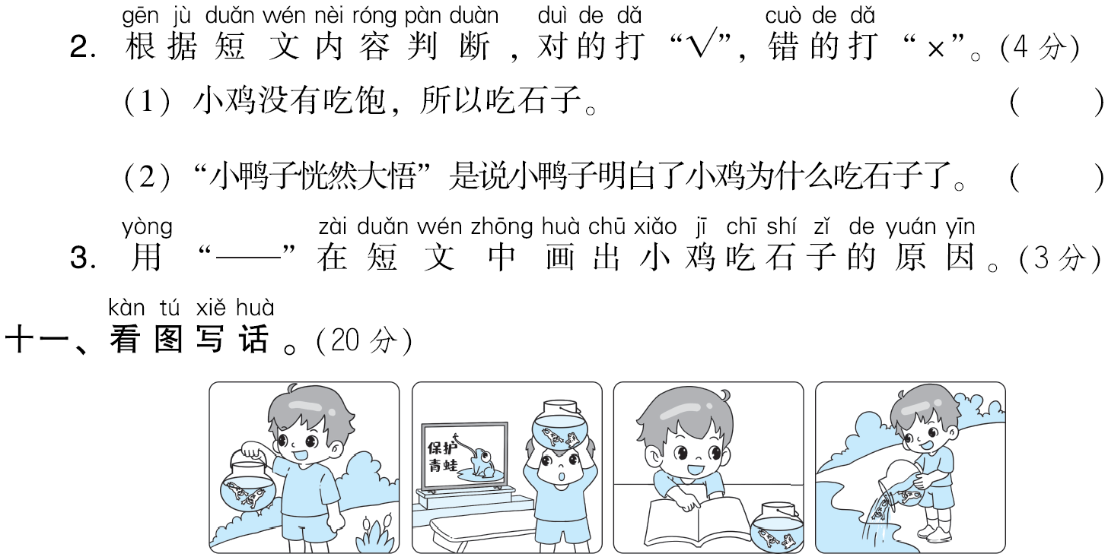

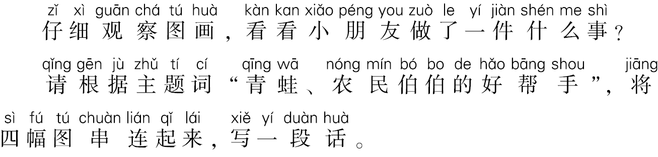

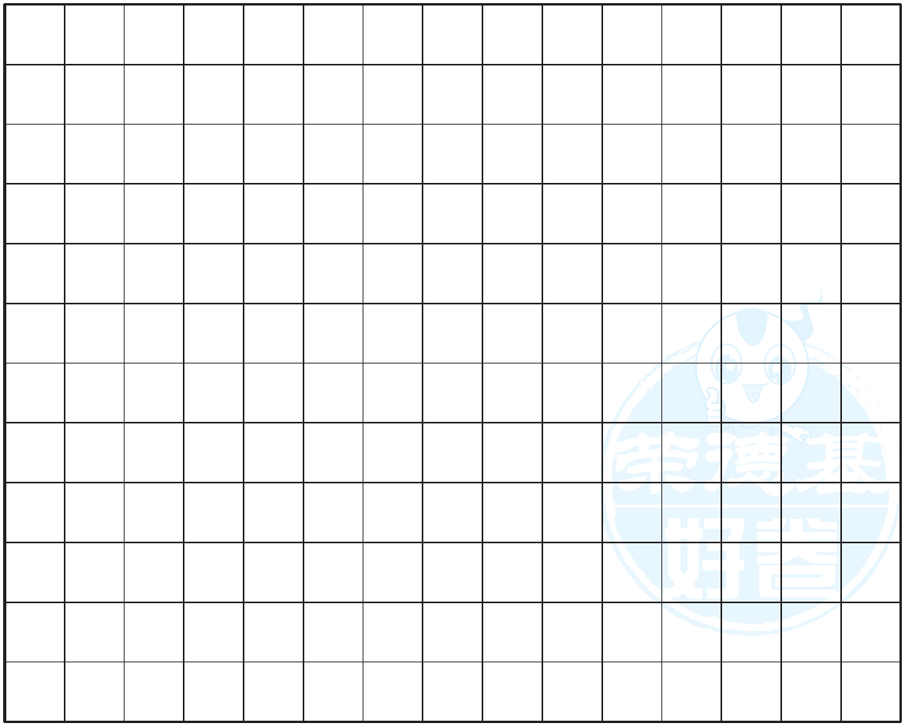

3.期末模拟卷(三)
一、略。
二、chí√ duàn√ qún√
三、晴 伙伴 外 真美 花 跟 打招呼 青草 点 高兴
四、回 放 红 语 香 万 泉 水
五、排 间 面 位 朵 对
六、1.× 2.√
3．× 4.√
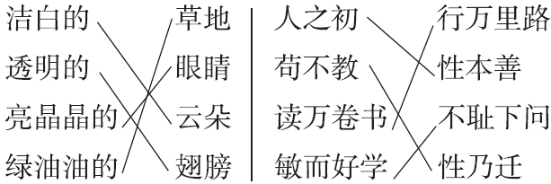
七、

八、1.小朋友在操场上做游戏。
2．示例：水 升高了
3．示例：白云 天空中自由自在地飘来飘去
九、1.ABD 不出门 行千里 有雨 无雨
2．无声 树阴 小池 A B
3．秋天 冬天 春天
4．七上八下
5．略。
十、1.示例：快快乐乐 开开心心
2．(1)× (2)√
3．我们没有牙，要把米粒整个吞下去，我们靠这些石子把米粒磨碎，帮助消化。
十一、示例：周六上午，方军去田野里玩。田野的小溪里有许多小青蛙，他就抓了几只装在鱼缸里带回家。下午，他正端着鱼缸逗青蛙玩，忽然听到电视里传来“保护青蛙”的宣传。他拿起书本，找到有关青蛙的知识读了读，原来青蛙专吃田里的害虫，是农民伯伯的好帮手。他连忙跑到小溪边，把青蛙放回去了。

